WD-200

Giới thiệu
Công suất: RMS: 200W (AC) (LF- Lớp D 135W & HF- Lớp D 65W)
Nguồn: AC: 100V-240V/ Pin: 25.9V (pin Lithium)
Tích hợp: Module máy nghe nhạc hoăc Bluetooth + MIC không dây

Cấu tạo

Mặt trước
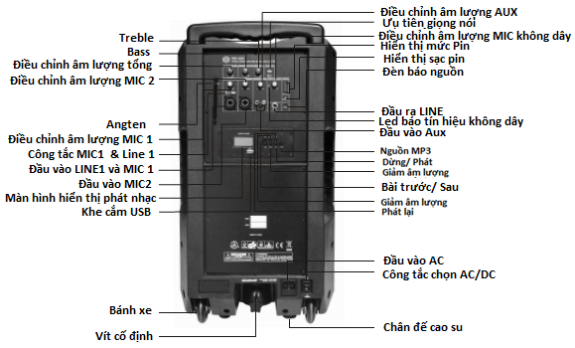

Mặt sau
